муниципальное бюджетное дошкольное образовательное учреждение центр развития ребенка –

детский сад № 37 «Щелкунчик»

Досуг:

**«Наши любимые мультики»**

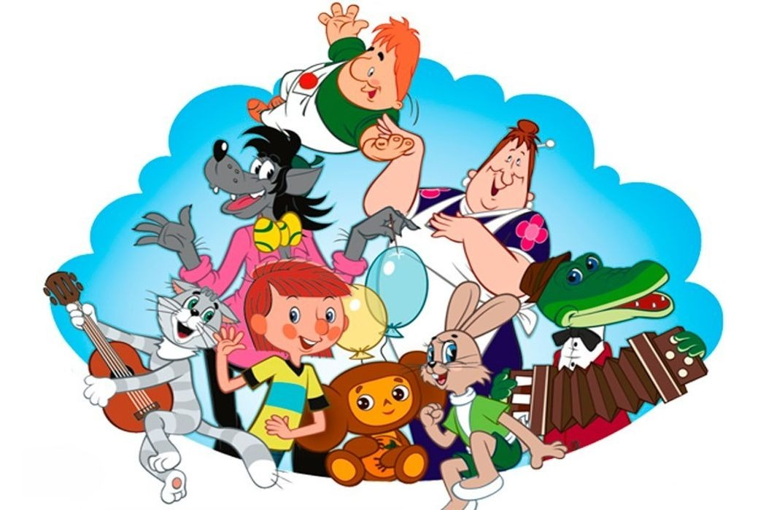

Учитель – логопед

Т.В.Терехова

Л.А. Кошелева

г.о. Мытищи

2021 г.

**Цель:** создание благоприятного эмоционального состояния у детей посредством активизации познавательной и двигательной деятельности и обобщение знаний воспитанников по известным отечественным мультфильмам.

**Задачи.**

**Развивающие:**

1. Развивать творческое мышление и воображение.

2. Развивать навыки связной речи, умение использовать разнообразные выразительные средства.

3. Развивать мелкую моторику.

**Воспитательные:**

1. Воспитывать эстетическое чувство красоты и гармонии.

2. Воспитывать у детей любовь и интерес к отечественным мультфильмам.

3. Формировать навыки доброжелательности, самостоятельности, сотрудничества при взаимодействии ребёнка со сверстниками и взрослыми.

**Оборудование:**

2 разрезанные на части картинки в двух конвертах, 2 разрезанные на части картинки, буквы, 2 мольберта, 2 маски для глаз, мел.

**I. Организационный момент:**

Здравствуйте, ребята! Сегодня я предлагаю вам окунуться в волшебный мир мультиков и сказок, потому что сейчас проходит фестиваль для детей «Наши любимые мультфильмы». Ребята, а вы хотите окунуться в этот мир?

Итак, добро пожаловать в волшебный мир мультиков! И первое, что ждет на пути это загадки. Готовы?

II. Основная часть:

**Задание №1 «Угадай мультипликационные загадки».**  
  
Все говорят, что он бессмертен,  
Да только этому не верьте,   
Ведь состоит он из мощей —   
Ужасный, очень злой… (Кощей.)   
  
Летает он, хотя тяжелый.   
То семиглавый, то трехголовый.   
И Змей Горыныч тоже он —   
Злой огнедышащий… (Дракон.)   
  
Она — зловредная старушка,   
Есть у нее одна подружка —   
Лариска-крыска. Знает всяк:   
Зовут старушку… (Шапокляк.)

Она живет одна в избушке,   
Ей не нужны друзья, подружки.   
Ее метла — ее слуга.   
Живет в лесу… (Баба Яга.)

Появилась девочка в чашечке цветка,  
И была та девочка, чуть больше ноготка.  
В ореховой скорлупке та девочка спала  
И маленькую ласточку от холода спасла. *(Дюймовочка)*

Он тучкой решил притвориться,  
Ведь медом хотел подкрепиться.  
На шаре он к пчелам взлетел,  
А меда поесть не сумел. *(Вини Пух)*

С бала королевского  
Она так быстро убегала.  
Что туфельку хрустальную,  
Случайно потеряла. *(Золушка)*

Человек немолодой,  
С такой большущей бородой.  
Обижает он Мальвину,  
Артемона, Буратино. *(Карабас Барабас)*

**2. Рассказ о мультфильмах**

-  Кто делает мультфильмы для нас? Это режиссер, оператор, сценарист, актеры, художники, композиторы и поэты.

- Вы знаете, что мультфильмы делают очень много людей. Кто эти люди?

- Мультфильмы создают мультипликаторы. У каждого мультипликатора есть помощники: художники, сценаристы, композиторы, актёры.

Художники создают образы, рисуют, лепят, двигают кукол.

Сценаристы придумывают историю фильма.

Композиторы пишут музыку для фильма.

Актёры озвучивают роли.

- Сколько надо сделать рисунков для мультфильма на десять минут? (До двадцати тысяч рисунков).

**3. Конкурс «Собери картинку»**

Приглашаю принять участие в конкурсе капитанов каждой команды! Я вам раздам конверты, в которых находятся разрезанные на части картинки героев мультфильмов. Вам нужно собрать картинку. Победит та команда, кто быстрее назовет имя героя!

***3.* Конкурс «Музыкальный»**

А вы песенки из мультиков знаете? Вот сейчас и проверим. Внимательно слушайте и потом назовете название песни или мультфильм, из которого эта песня. (*Звучат отрывки песен из мультфильмов. Дети их называют.)*

Мелодии:

№1 – «Я на солнышке лежу» (из м/ф «Львёнок и Черепаха)  
№2 – «Ничего на свете лучше нету» (из м/ф «Бременские музыканты»)  
№3 –«Чунга-Чанга» (из м/ф «Катерок»)  
№4 – «Песенка кота Леопольда» (из м/ф «Леопольд»)  
№5 – «Пусть бегут неуклюжи…» (из м/ф Крокодил Гена и Чебурашка)  
№6 – «Простоквашино»

**4. Конкурс «Составь из букв имя героя».**

В этой игре принимают участие по 8 человек из каждой команды. Вам нужно из букв собрать название героя мультфильма. *(Том и Пух)*

**-** Молодцы, вот вы какие ловкие и быстрые, справились с заданием.

**5.** **Конкурс «Нарисуй героя мультфильма с закрытыми глазами»**

В этой игре принимают участие по 1 участнику от каждой команды, вам нужно с завязанными глазами нарисовать Чебурашку.

**6. Конкурс «Собери козлят»**

В этой игре принимают участие по 8 человек из каждой команды. Мама-коза и семеро козлят. Мама-коза должна спасти своих козлят. Она бежит на противоположный берег, берет одного козленка, пробегает с ним через препятствия, оставляет его и бежит этим же путем за следующим. И так до тех пор, пока всех не приведет домой.

**Викторина для зрителей**

1. За каким лакомством полез на дерево медвежонок Винни – Пух? (Мед)
2. Какое животное в длину составляет 38 попугаев7 (Удав)
3. Кто охотился на зайца? (Волк)
4. Как называлась деревня, в которой жил мальчик дядя Федор? (Простоквашино)
5. Имя котенка с собачьей кличкой? (Гав)
6. У какого шалуна на спине есть пропеллер? (Карлсон)
7. Этот мальчик носит большую синюю шляпу и живет в Цветочном городе? (Незнайка)
8. Деревянный озорник? (Буратино)
9. Что строили братцы поросята? (Домики)
10. Как звали доброго кота, который хотел дружить с мышами? (Леопольд)
11. Маленький добрый зверь с большими ушами, который искал друзей? (Чебурашка).
12. Как звали ослика из мультфильма про Вини-Пуха. (Иа)
13. Героиня сказки, пережившая весь ужас пребывания в желудке у голодного волка? (Красная шапочка)
14. Как звали невесту, которая сбежала от слепого и жадного крота? (Дюймовочка)
15. Чей хвост служил шнурком для звонка? (Ослика Иа)
16. Как звали мальчика, у которого сердце превратилось в кусочек льда? (Кай)
17. Девочка, с голубыми волосами, которая пыталась учить несносного деревянного мальчишку? (Мальвина)

**III. Итог занятия**

- Вот и подошло к концу наше путешествие в мир мультипликации. Вы все были молодцы, хорошо отвечали на вопросы, помогали друг другу. Видно, что вы знаете и любите мультфильмы, знаете их героев. Страна мультфильмов - прекрасная страна. И кто хоть раз побывал в ней, остаётся там навеки.

Мир мультипликации огромен, много взрослых, в душе так и оставшихся детьми, делают вашу и нашу жизнь добрее, беззаботнее, радостнее. Скажем большое спасибо за их труд, за нескончаемое удовольствие каждый раз окунаться в счастливый мир волшебства и фантазии.

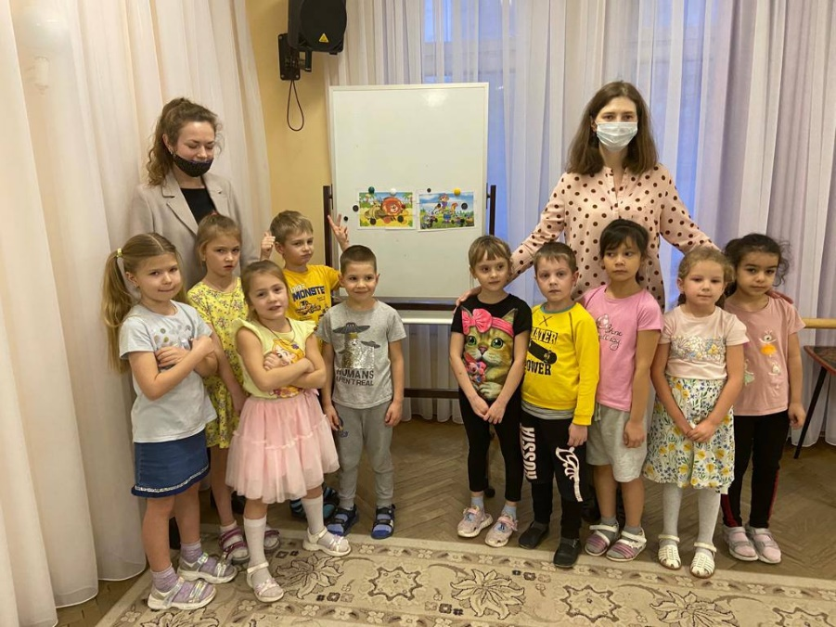Продолжайте и дальше смотреть мультфильмы.

